УТВЕРЖДЕНА постановлением Администрации ЗАТО город Заозерск
от____________2022 №________

Карта-схема прилегающей территории №10

1 | Местоположение прилегающей территории (адресный ориентир) | ул. Флотская, д. №1
2 | Кадастровый номер объекта по отношению к которому устанавливается прилегающая территория | 51:27:0020201:5
3 | Площадь прилегающей территории | 1908 кв. м

Графическая часть М 1:1000
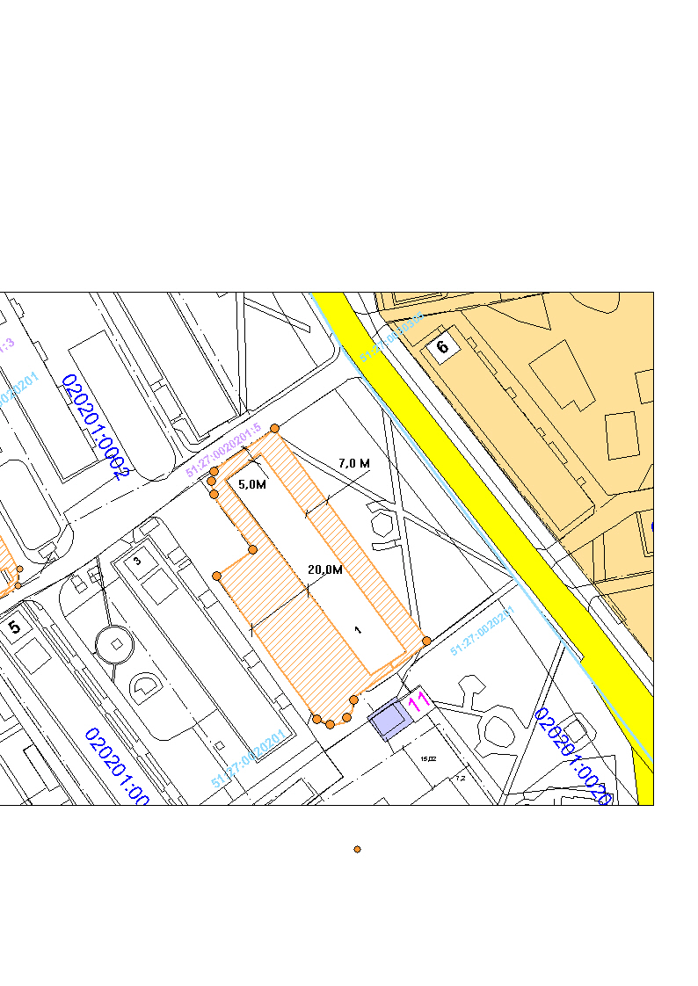

Условные обозначения:
 | граница прилегающей территории
 | поворотная точка границ прилегающей территории
51:27:0020201:5 | кадастровый номер земельного участка (объекта недвижимости), по отношению к которому устанавливается прилегающая территория
51:27:0020201 | кадастровый квартал
 | граница кадастрового квартала

Исполнитель _______________________________
(подпись) (расшифровка подписи)
М.П.
УТВЕРЖДЕНА постановлением Администрации ЗАТО город Заозерск
от____________2022 №________

Карта-схема прилегающей территории №11

1 | Местоположение прилегающей территории (адресный ориентир) | ул. Флотская, д. № 8;
2 | Кадастровый номер объекта по отношению к которому устанавливается прилегающая территория | 51:27:0020201:3
3 | Площадь прилегающей территории | 915 кв.м

Графическая часть М 1:1000

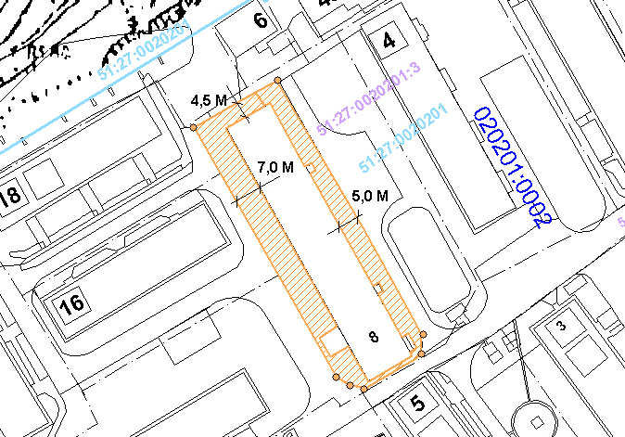

Условные обозначения:
 | граница прилегающей территории
 | поворотная точка границ прилегающей территории
51:27:0020201:3 | кадастровый номер земельного участка (объекта недвижимости), по отношению к которому устанавливается прилегающая территория
51:27:0020201 | кадастровый квартал
 | граница кадастрового квартала

Исполнитель _______________________________
(подпись) (расшифровка подписи)
М.П.
УТВЕРЖДЕНА постановлением Администрации ЗАТО город Заозерск
от____________2022 №________

Карта-схема прилегающей территории №12

1 | Местоположение прилегающей территории (адресный ориентир) | Пер. Спортивный, д. № 1;
2 | Кадастровый номер объекта по отношению к которому устанавливается прилегающая территория | 51:27:0030404:27
3 | Площадь прилегающей территории | 4102 кв.м

Графическая часть М 1:1000

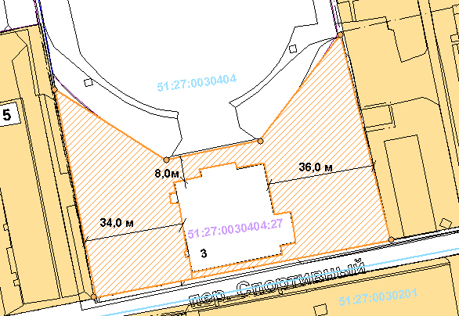

Условные обозначения:
 | граница прилегающей территории
 | поворотная точка границ прилегающей территории
51:27:0030404:27 | кадастровый номер земельного участка (объекта недвижимости), по отношению к которому устанавливается прилегающая территория
51:27:0030303 | кадастровый квартал
 | граница кадастрового квартала

Исполнитель _______________________________
(подпись) (расшифровка подписи)
М.П.

УТВЕРЖДЕНА постановлением Администрации ЗАТО город Заозерск
от____________2022 №________

Карта-схема прилегающей территории № 13

1 | Местоположение прилегающей территории (адресный ориентир) | ул. Матроса Рябинина, д. № 19;
2 | Кадастровый номер объекта по отношению к которому устанавливается прилегающая территория | 51:27:0030404:24
3 | Площадь прилегающей территории | 959 кв.м

Графическая часть М 1:1000

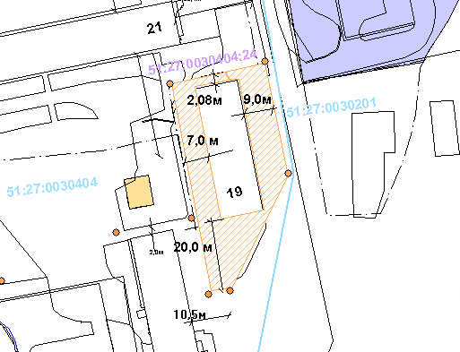

Условные обозначения:

 | граница прилегающей территории
 | поворотная точка границ прилегающей территории
51:27:0030404:24 | кадастровый номер земельного участка, по отношению к которому устанавливается прилегающая территория
51:27:0030404 | кадастровый квартал
 | граница кадастрового квартала

Исполнитель _______________________________
(подпись) (расшифровка подписи)
М.П.
УТВЕРЖДЕНА постановлением Администрации ЗАТО город Заозерск
от____________2022 №________

Карта-схема прилегающей территории № 14

1 | Местоположение прилегающей территории (адресный ориентир) | ул. Матроса Рябинина, д. № 17
2 | Кадастровый номер объекта | 51:27:0030404:16;
3 | Площадь прилегающей территории | 990 кв.м

Графическая часть М 1:1000

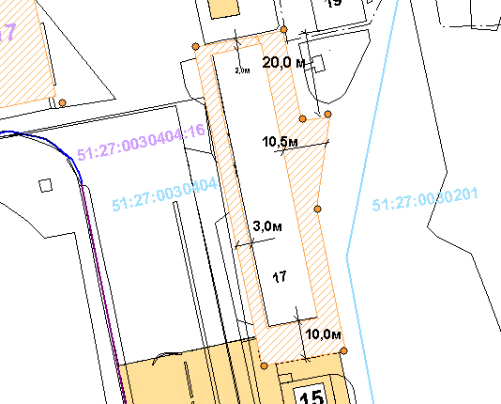

Условные обозначения:

 | граница прилегающей территории
 | поворотная точка границ прилегающей территории
51:27:030404:16 | кадастровый номер земельного участка, по отношению к которому устанавливается прилегающая территория
51:27:030404 | кадастровый квартал
 | граница кадастрового квартала

Исполнитель _______________________________
(подпись) (расшифровка подписи)
М.П.
УТВЕРЖДЕНА постановлением Администрации ЗАТО город Заозерск
от____________2022 №________

Карта-схема прилегающей территории № 15

1 | Местоположение прилегающей территории (адресный ориентир) | Ул. Матроса Рябинина д. № 21
2 | Кадастровый номер объекта | 51:27:0030404:23
3 | Площадь прилегающей территории | 2994 кв.м

Графическая часть М 1:1000
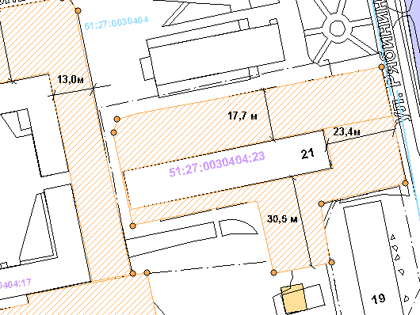

Условные обозначения:
 | граница прилегающей территории
 | поворотная точка границ прилегающей территории
51:27:0030404:23 | кадастровый номер земельного участка, по отношению к которому устанавливается прилегающая территория
51:27:0030404 | кадастровый квартал
 | граница кадастрового квартала

Исполнитель _______________________________
(подпись) (расшифровка подписи)
М.П.

УТВЕРЖДЕНА постановлением Администрации ЗАТО город Заозерск
от____________2022 №________

Карта-схема прилегающей территории № 16

1 | Местоположение прилегающей территории (адресный ориентир) | Пер. Школьный д. № 8;
2 | Кадастровый номер объекта | 51:27:0030404:19
3 | Площадь прилегающей территории | 2856 кв.м

Графическая часть М 1:1000

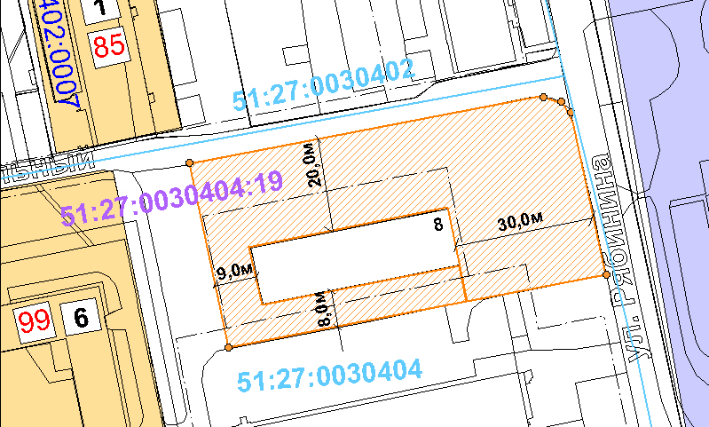
Условные обозначения:
 | граница прилегающей территории
 | поворотная точка границ прилегающей территории
51:27:0030404:19 | кадастровый номер земельного участка, по отношению к которому устанавливается прилегающая территория
51:27:0030404 | кадастровый квартал
 | граница кадастрового квартала

Исполнитель _______________________________
(подпись) (расшифровка подписи)
М.П.

УТВЕРЖДЕНА
постановлением Администрации ЗАТО город Заозерск
от____________2022 №________

Карта-схема прилегающей территории № 17

1 | Местоположение прилегающей территории (адресный ориентир) | ул. Генерала Чумаченко, д. №10;
2 | Кадастровый номер объекта | 51:27:0030402:3
3 | Площадь прилегающей территории | 1299 кв.м

Графическая часть М 1:1000

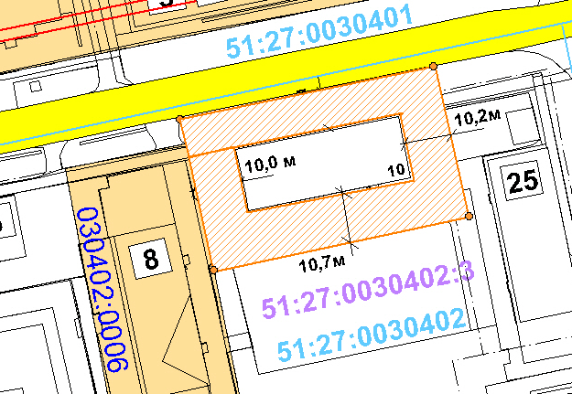

Условные обозначения:
 | граница прилегающей территории
 | поворотная точка границ прилегающей территории
51:27:0030402: 3 | кадастровый номер земельного участка, по отношению к которому устанавливается прилегающая территория
51:27:0030402 | кадастровый квартал
 | граница кадастрового квартала

Исполнитель _______________________________
(подпись) (расшифровка подписи)
М.П.
УТВЕРЖДЕНА постановлением Администрации ЗАТО город Заозерск
от____________2022 №________

Карта-схема прилегающей территории № 18

1 | Местоположение прилегающей территории (адресный ориентир) | пер. Школьный, д. №6
2 | Кадастровый номер объекта | 51:27:0030404:17
3 | Площадь прилегающей территории | 8339 кв.м

Графическая часть М 1:2000

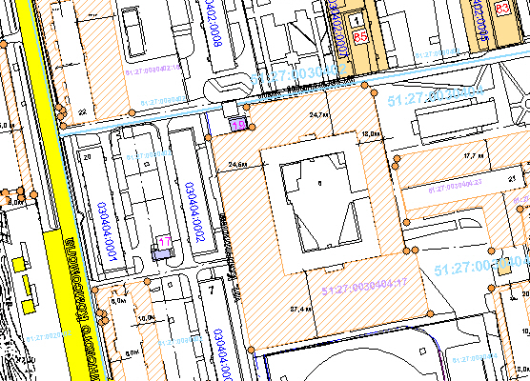

Условные обозначения:
 | граница прилегающей территории
 | поворотная точка границ прилегающей территории
51:27:0030404:17 | кадастровый номер земельного участка (объекта недвижимости), по отношению к которому устанавливается прилегающая территория
51:27:0030404 | кадастровый квартал
 | граница кадастрового квартала

Исполнитель _______________________________
(подпись) (расшифровка подписи)
М.П.

УТВЕРЖДЕНА постановлением Администрации ЗАТО город Заозерск
от____________2022 №________

Карта-схема прилегающей территории № 19

1 | Местоположение прилегающей территории (адресный ориентир) | ул. Ленинского Комсомола, д. № 22
2 | Кадастровый номер объекта | 51:27: 0030402:15
3 | Площадь прилегающей территории | 1974 кв.м

Графическая часть М 1:1000

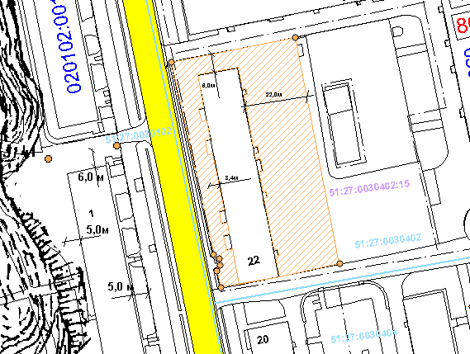

Условные обозначения:
 | граница прилегающей территории
 | поворотная точка границ прилегающей территории
51:27:0030402:15 | кадастровый номер земельного участка (объекта недвижимости), по отношению к которому устанавливается прилегающая территория
51:27:0030402 | кадастровый квартал
 | граница кадастрового квартала

Исполнитель _______________________________
(подпись) (расшифровка подписи)
М.П.
УТВЕРЖДЕНА постановлением Администрации ЗАТО город Заозерск
от____________2022 №________

Карта-схема прилегающей территории №20

1 | Местоположение прилегающей территории (адресный ориентир) | ул. Ленинского Комсомола, д. № 1
2 | Кадастровый номер объекта | 51:27:0020102:16
3 | Площадь прилегающей территории | 854 кв.м

Графическая часть М 1:1000

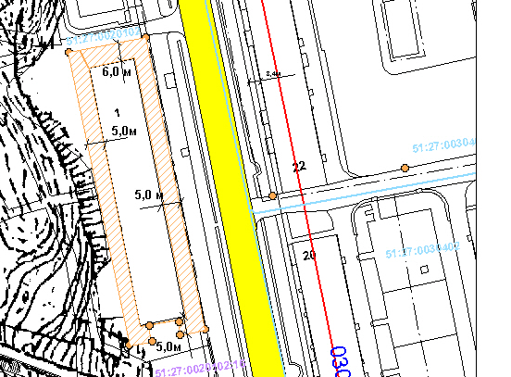

Условные обозначения:
 | граница прилегающей территории
 | поворотная точка границ прилегающей территории
51:27:0020102:16 | кадастровый номер земельного участка, по отношению к которому устанавливается прилегающая территория
51:27:0020102 | кадастровый квартал
 | граница кадастрового квартала

Исполнитель _______________________________
(подпись) (расшифровка подписи)
М.П.
УТВЕРЖДЕНА постановлением Администрации ЗАТО город Заозерск
от____________2022 №________

Карта-схема прилегающей территории №21

1 | Местоположение прилегающей территории (адресный ориентир) | ул. Ленинского Комсомола, д. № 18
2 | Кадастровый номер объекта | 51:27:0030404:28
3 | Площадь прилегающей территории | 1578 кв.м

Графическая часть М 1:1000

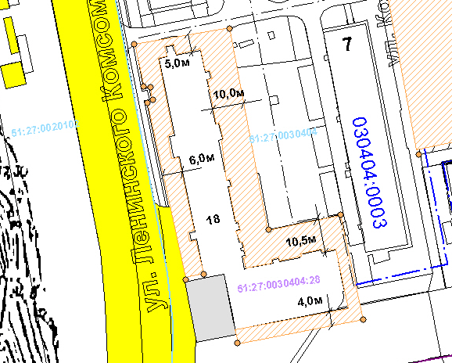

Условные обозначения:
 | граница прилегающей территории
 | поворотная точка границ прилегающей территории
51:27:0030404:28 | кадастровый номер земельного участка, по отношению к которому устанавливается прилегающая территория
51:27:0030404 | кадастровый квартал
 | граница кадастрового квартала

Исполнитель _______________________________
(подпись) (расшифровка подписи)
М.П.

УТВЕРЖДЕНА постановлением Администрации ЗАТО город Заозерск
от____________2022 №________

Карта-схема прилегающей территории №22

1 | Местоположение прилегающей территории (адресный ориентир) | ул. Строительная, павильоны 1-5
2 | Кадастровый номер объекта | 51:27:0020102:11
3 | Площадь прилегающей территории | 532 кв.м

Графическая часть М 1:500

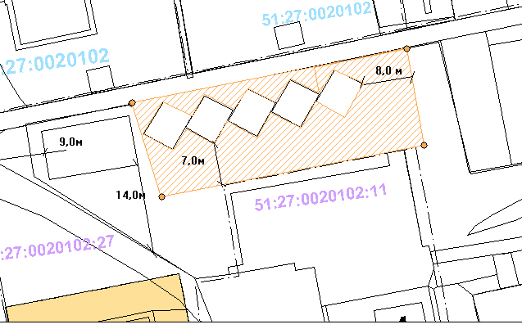

Условные обозначения:
 | граница прилегающей территории
 | поворотная точка границ прилегающей территории
51:27:0020102:11 | кадастровый номер земельного участка, по отношению к которому устанавливается прилегающая территория
51:27:0020102 | кадастровый квартал
 | граница кадастрового квартала

Исполнитель _______________________________
(подпись) (расшифровка подписи)
М.П.

УТВЕРЖДЕНА постановлением Администрации ЗАТО город Заозерск
от____________2022 №________

Карта-схема прилегающей территории №23

1 | Местоположение прилегающей территории (адресный ориентир) | ул. Строительная, павильон № 6
2 | Кадастровый номер объекта | 51:27:0020102:27
3 | Площадь прилегающей территории | 260 кв.м

Графическая часть М 1:500

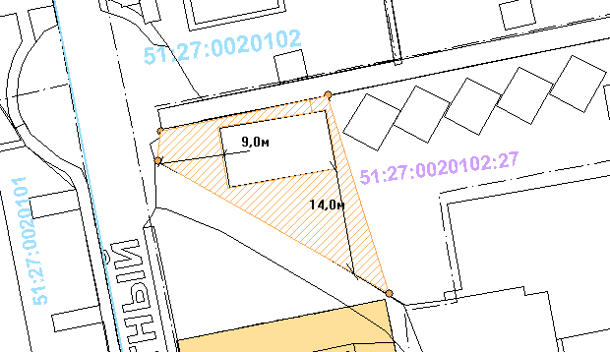

Условные обозначения:
 | граница прилегающей территории
 | поворотная точка границ прилегающей территории
51:27:0020102:27 | кадастровый номер земельного участка, по отношению к которому устанавливается прилегающая территория
51:27:0020102 | кадастровый квартал
 | граница кадастрового квартала

Исполнитель _______________________________
(подпись) (расшифровка подписи)
М.П.

УТВЕРЖДЕНА постановлением Администрации ЗАТО город Заозерск
от____________2022 №________

Карта-схема прилегающей территории №24

1 | Местоположение прилегающей территории (адресный ориентир) | ул. Строительная, д.7
2 | Кадастровый номер объекта | 51:27:0020102:4
3 | Площадь прилегающей территории | 2122 кв.м

Графическая часть М 1:1000

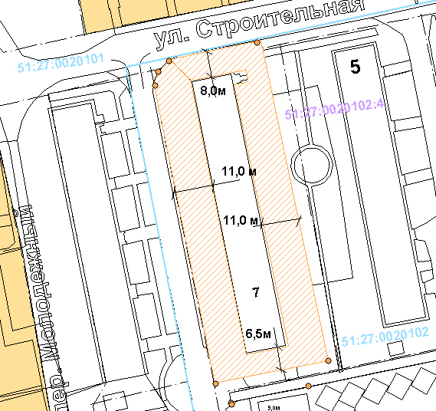

Условные обозначения:
 | граница прилегающей территории
 | поворотная точка границ прилегающей территории
51:27:0020102:4 | кадастровый номер земельного участка, по отношению к которому устанавливается прилегающая территория
51:27:0020102 | кадастровый квартал
 | граница кадастрового квартала

Исполнитель _______________________________
(подпись) (расшифровка подписи)
М.П.
УТВЕРЖДЕНА постановлением Администрации ЗАТО город Заозерск
от____________2022 №________

Карта-схема прилегающей территории №25

1 | Местоположение прилегающей территории (адресный ориентир) | ул. Строительная, д. № 6
2 | Кадастровый номер объекта | 51:27:0020101:16
3 | Площадь прилегающей территории | 1246 кв.м

Графическая часть М 1:1000

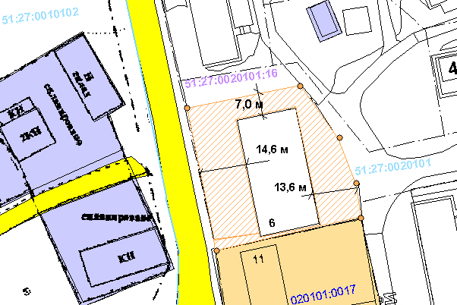

Условные обозначения:
 | граница прилегающей территории
 | поворотная точка границ прилегающей территории
51:27:0020101:16 | кадастровый номер земельного участка, по отношению к которому устанавливается прилегающая территория
51:27:0020101 | кадастровый квартал
 | граница кадастрового квартала

Исполнитель _______________________________
(подпись) (расшифровка подписи)
М.П.
УТВЕРЖДЕНА постановлением Администрации ЗАТО город Заозерск
от____________2022 №________

Карта-схема прилегающей территории №26

1 | Местоположение прилегающей территории (адресный ориентир) | ул. Мира, д. № 1А
2 | Кадастровый номер объекта | 51:27:0020101:39
3 | Площадь прилегающей территории | 650 кв.м

Графическая часть М 1:500
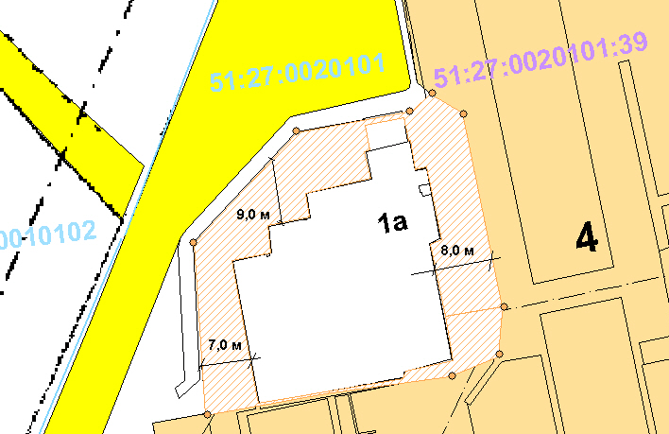

Условные обозначения:
 | граница прилегающей территории
 | поворотная точка границ прилегающей территории
51:27:0020101:39 | кадастровый номер земельного участка, по отношению к которому устанавливается прилегающая территория
51:27:0020101 | кадастровый квартал
 | граница кадастрового квартала

Исполнитель _______________________________
(подпись) (расшифровка подписи)
М.П.
УТВЕРЖДЕНА постановлением Администрации ЗАТО город Заозерск
от____________2022 №________

Карта-схема прилегающей территории №27

1 | Местоположение прилегающей территории (адресный ориентир) | ул. Флотская, д. № 20
2 | Кадастровый номер объекта | 51:27:0020201:39
3 | Площадь прилегающей территории | 5977 кв.м

Графическая часть М 1:1000

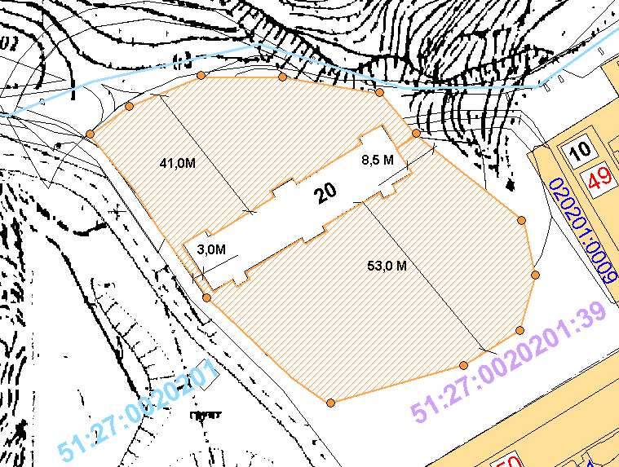

Условные обозначения:
 | граница прилегающей территории
 | поворотная точка границ прилегающей территории
51:27:00200201:39 | кадастровый номер земельного участка, по отношению к которому устанавливается прилегающая территория
51:27:0020201 | кадастровый квартал
 | граница кадастрового квартала

Исполнитель _______________________________
(подпись) (расшифровка подписи)
М.П.

УТВЕРЖДЕНА постановлением Администрации ЗАТО город Заозерск
от____________2022 №________

Карта-схема прилегающей территории №28

1 | Местоположение прилегающей территории (адресный ориентир) | Мира , д.23
2 | Кадастровый номер объекта | 51:27:0020101:34
3 | Площадь прилегающей территории | 2263 кв.м

Графическая часть М 1:1000 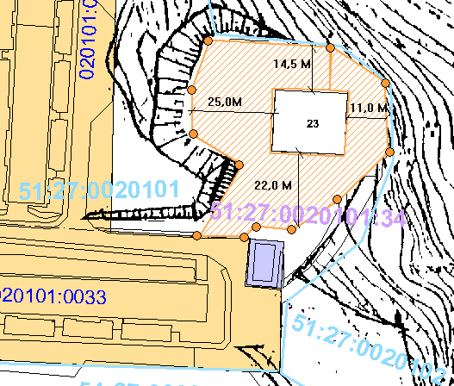

Условные обозначения:
 | граница прилегающей территории
 | поворотная точка границ прилегающей территории
51:27:0020101:34 | кадастровый номер земельного участка, по отношению к которому устанавливается прилегающая территория
51:27:0020101 | кадастровый квартал
 | граница кадастрового квартала

Исполнитель _______________________________
(подпись) (расшифровка подписи)
М.П.
УТВЕРЖДЕНА
постановлением Администрации ЗАТО город Заозерск
от____________2022 №________

Карта-схема прилегающей территории №29

1 | Местоположение прилегающей территории (адресный ориентир) | ул. Колышкина
2 | Кадастровый номер объекта | 51:27:0050101:15
3 | Площадь прилегающей территории | 3218 кв.м

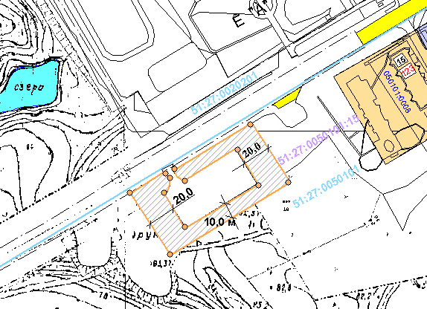

Условные обозначения:
 | граница прилегающей территории
 | поворотная точка границ прилегающей территории
51:27:0050101:15 | кадастровый номер земельного участка, по отношению к которому устанавливается прилегающая территория
51:27:0050101 | кадастровый квартал
 | граница кадастрового квартала

Исполнитель _______________________________
(подпись) (расшифровка подписи)
М.П.

